

GitHub Práctica 2

02/10/2025

ITIC

Ingeniería en Tecnologías de la Información y Comunicaciones

[DN1]

Introducción a las TICS

Miriam Puente Jiménez

Antonio Hernandez Cristian Daniel

Equipo: “*Equipo Dinamita*”

1. PROYECTO: Trabajo colaborativo en GitHub

Rol en el equipo: [] Líder [] Colaborador

1. Creación de repositorio (por el líder).

* Captura de pantalla del repositorio.

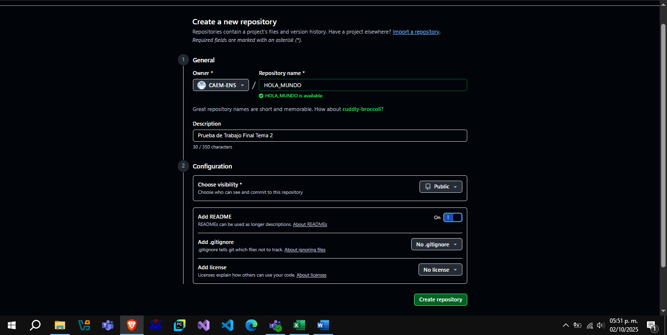

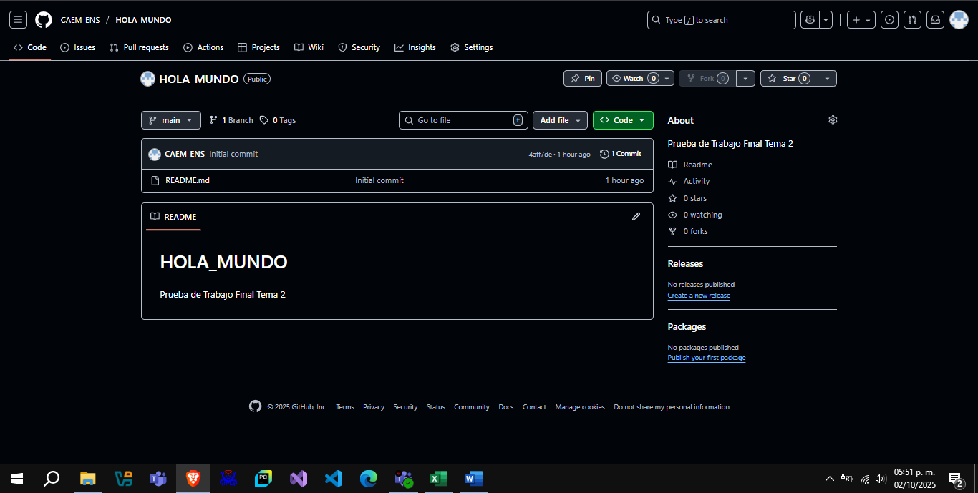

* Captura del archivo de Word subido al repositorio

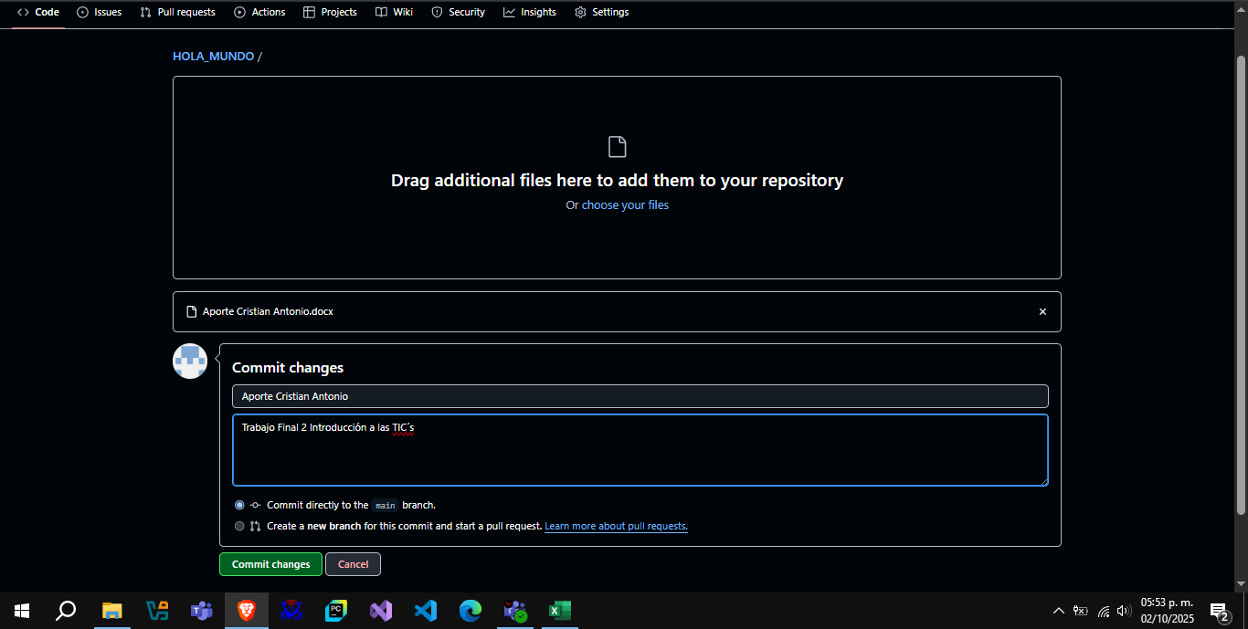

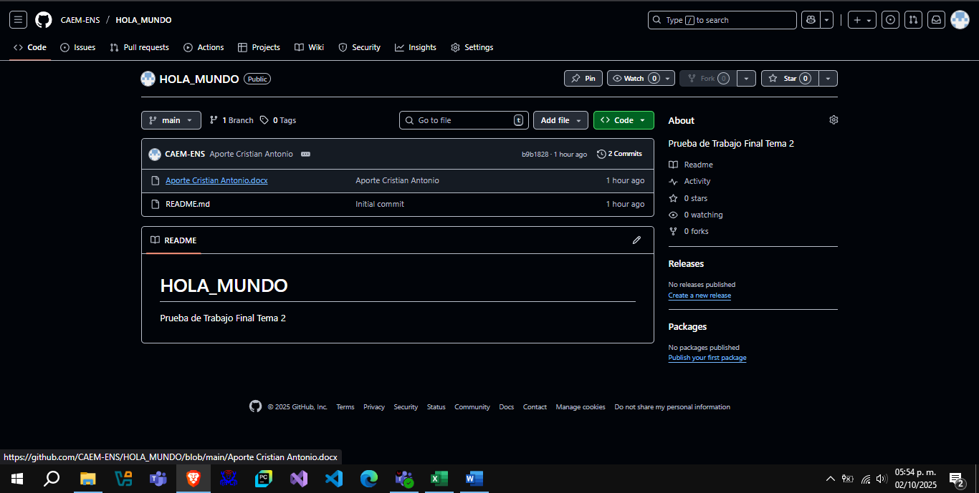

1. Comentario del COMMIT.

* Captura de pantalla del COMMIT al subir el archivo.

1. Visualización del archivo final consolidado.

* Captura de pantalla del archivo final en la carpeta´/Versiones´

1. Reflexión personal.

* Escribe brevemente que aprendiste sobre el trabajo colaborativo en GitHub, que desafíos enfrentaste y como los resolviste.